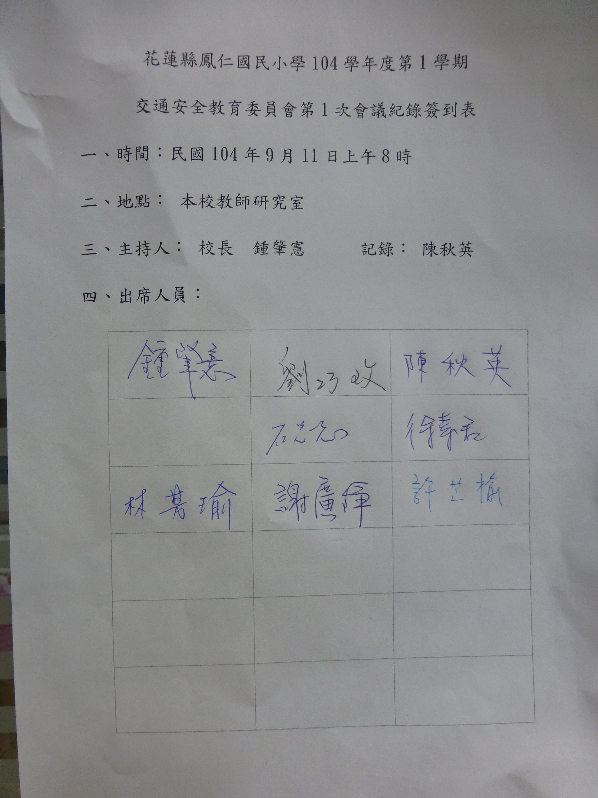

花蓮縣鳳仁國民小學104學年度第1學期
交通安全教育委員會第1次會議紀錄
ㄧ、時間：民國104年9月11日上午8時0 分
二、地點： 本校教師研究室
三、主持人：鍾肇憲 記錄：陳秋英
四、出席人員：（如簽到表）
五、主席致詞：
為讓交通安全教育工作能夠落實，確實維護保障學生上下學安全，請各位老師平時務必加強交通安全教育的推動，若在設施及人力配合上有須改善之處，請大家踴躍提出您的看法。
六、業務報告：
（一）本學年導護輪值表、路隊護送名單已編排完成並公告，請擔任導護的老師依照導護工作實施計劃執行勤務。
（二）學生路隊已於第1週完成編組，請各護送路隊老師務必輔導學生排好路隊，遵守交通規則，注意自身安全，平安上下學。
（三）這學期交通安全教育的重點放在禮讓小旗、高齡者行的安全、騎乘自行車安全上路、及預防酒駕等，請各班將交通安全教育融入各科實施。
（四）低年級加強禮讓小旗，中年級加強舉手過馬路，高年級加強高齡者行的安全的部份，請各班配合實施。
七、提案討論：
八、臨時動議（無）
九、散會：上午8時30分。

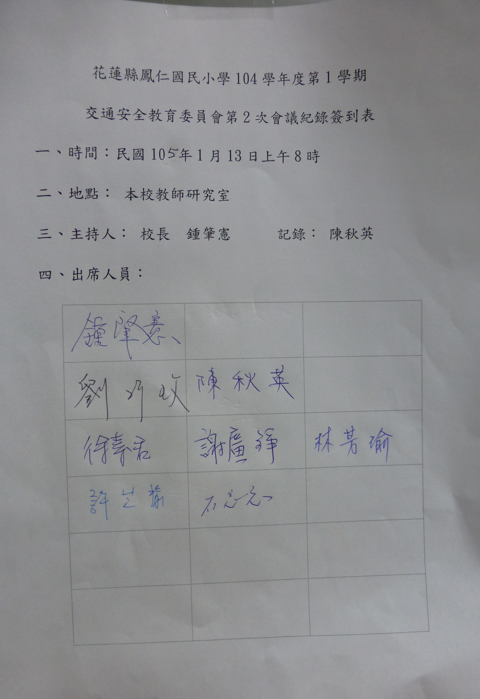
花蓮縣鳳仁國民小學104學年度第1學期
交通安全教育委員會第2次會議紀錄
一、工作報告：
1.訓育組已將「一○四學年度第二學期導護工作輪值表」排定完畢，已上傳校網。各位同仁如果若需要調整值勤時間者，可先行與其他老師協調後再告知訓育組，若有相關問題歡迎至訓育組詢問。
2.本學期（104.12.11）辦理學生自行車安全騎乘講習，學生反應良好，除加強學生交通安全教育，亦說明自行車行進動線，請騎乘自行車學生確實遵行。
3.替代役已於12月底退伍，請導護老師協助上放學時段校門口之交通安全宣導。
二、提案討論：
1.提案：「一○四學年度第二學期導護工作輪值表」請討論決議。
決議：照案通過，公佈實行
七、提案討論：
八、臨時動議（無）
九、散會：上午8時30分。

